**DAFTAR PUSTAKA**

Afriyani, Dewi., & Intan Sari. (2023). *Tindak Tutur Lokusi, Ilokusi, Perlokusi pada Film Antara Skripsi dan Kedai Kopi*. Jurnal *Education and Development*, 11(2), 80-82.

Alhakim, M, Fajar., Nimah, Mamluatun., & Hamdiah, Magfirotul. (2023). *Tindak Tutur Ilokusi dalam Novel Arok Dedes Karya Pramoedya Ananta Toer*. Asas:Jurnal Sastra, 12(2), 211-224.

Ariani, Nurlina dkk. (2022). *Buku Ajar Belajar dan Pembelajaran*. Kabupaten Bandung: Widina Bhakti Persada Bandung.

Azarine, Nabilla. (2016). *Kemeja Flanel Rian*. Jakarta Selatan: *Loveable.*

Bunyamin. (2021). *Belajar dan Pembelajaran (Konsep Dasar, Inovasi, dan Teori)*. Jakarta Selatan: UPT UHAMAKA Press.

Djamaludin dan Wardana. (2019). *Belajar dan Pembelajaran (4 Pilar Peningkatan Kompetensi Pedagogis)*. Sulawesi Selatan:CV Kaaffah Learning Center.

Fiantika, Feny Rita dkk. (2022). *Metodologi Penelitian Kualitatif*. Padang Sumatera Barat: PT Global Eksekutif Teknologi.

Haucsa, Ghasella Makhpirokh., dkk. (2020*). Illocutionary Speech Acts Analysis in Tom Cruise’s Interview. academic journal perspective:Education, Language, and Literature*, 8(1), 11-19.

Hermaji, Bowo. (2021). *Teori Pragmatik*. Yogyakarta: Magnum Pustaka Utama.

Kridalaksana, Harimurti. (2008). *Kamus Linguistik (edisi ke-Edisi Keempat)*. Jakarta:Gramedia Pustaka Utama.

Kurniawan dan Raharjo. (2019). *Analisis Kebahasaan (Panduan Praktik Analisis Tindak Tutur untuk Pembelajaran Pengayaan)*. Sukoharjo:CV Sindunata.

Lestari, Indrayani Wiji. (2019). *Panduan Lengkap Kesusastraan untuk SMA*. Temanggung: Desa Pustaka Indonesia.

Mahsun. (2017). *Metode Penelitian Bahasa (Tahapan, Strategi, Metode, dan Tekniknya)*. Kota Depok: PT Rajagrafindo Persada.

Marni, Silvia., dkk. (2021). *Buku Ajar Pragmatik (Kajian Teoretis dan Praktik)*. Purbalingga:Eureka Media Aksara.

Muhammad. (2014). *Metode Penelitian Bahasa.* Yogyakarta: Ar-ruzz Media.

Nuramila. (2020). *Kajian Pragmatik Tindak Tutur dalam Media Sosial*. Banten:Yayasan Pendidikan dan Sosial Indonesia Maju.

Rismayanti, Hilda., dkk. (2021). *The Analysis of Locutionary Act Illocutionary Act and Perlocutionary act in Five Feet Apart Movie. Mediova Journal of Islamic Media Studies*, 1(2), 138-149.

Rokayah, Yayah. (2021). *Modernisasi Pembelajaran Bahasa Indonesia*. Yogyakarta: Bintang Pustaka Madani.

Salmaa. (2023). *Pengertian Data Penelitian, Jenis-jenis dan contoh lengkapnya*. Diakses pada 4 Maret 2024 dari <https://duniadosen.com/data-penelitian/>.

Septiana, Mariana Helga Eka., dkk. (2020). *Analisis Tindak Tutur Lokusi, Ilokusi, Perlokusi pada Dialog Film 5cm Karya Rizal Mantovani (Sebuah Tinjauan Pragmatik)*. JIPBSI, 1(1), 98-105.

Suhartono. (2020). *Pragmatik Konteks Indonesia*. Gresik:Graniti.

Tarigan, Henry Guntur. (2009). *Pengajaran Pragmatik*. Bandung: Angkasa.

Triana, Leli. (2019). *Tindak Tutur Penolakan dalam Jual Beli Sandang dan Pangan di Tegal*. Sasando Jurnal Bahasa Sastra Indonesia dan Pengajarannya, 2(4).

Yuliantoro, Agus. (2020). *Analisis Pragmatik*. Surakarta:Unwidha Press.

**L**

**A**

**M**

**P**

**I**

**R**

**A**

**N**

**LAMPIRAN 1**

**MODUL AJAR BAHASA INDONESIA KELAS X**

**TEKS ANEKDOT**

**BAGIAN I : INFORMASI UMUM**

|  |  |
| --- | --- |
| **Nama Penyusun** | Andri Saeful Adnan, M.Pd. |
| **Nama Sekolah** | SMA Ihsaniyah Tegal |
| **Fase / Kelas** | E / X |
| **Capaian Pembelajaran** | Pada akhir fase E, peserta didik memiliki kemampuan berbahasa untuk berkomunikasi dan bernalar sesuai dengan tujuan, konteks sosial, akademis, dan dunia kerja. Peserta didik mampu memahami, mengolah, menginterpretasi, dan mengevaluasi informasi dari berbagai tipe teks tentang topik yang beragam. Peserta didik mampu menyintesis gagasan dan pendapat dari berbagai sumber. Peserta didik mampu berpartisipasi aktif dalam diskusi dan debat. Peserta didik mampu menulis berbagai teks untuk menyampaikan pendapat dan mempresentasikan serta  menanggapi informasi nonfiksi dan fiksi secara kritis dan etis. |
| **Alokasi Waktu** | 10 X Pertemuan |
| **Elemen / Domain** | 1. Menyimak 2. Menulis 3. Berbicara |
| **Kompetensi Awal** | Peserta didik sudah mengetahui :   1. Pengertian Teks Anekdot 2. Struktur Teks Anekdot 3. Makna Tersurat dan Tersirat dari Teks Anekdot 4. Kaidah Kebahasaan Teks Anekdot |
| **Profil Pelajar Pancasila** | Bernalar kritis, Beriman, Kreatif dan Gotong Royong |
| **Sarana Prasarana** | 1. Papan tulis 2. Spidol 3. Komputer/Laptop 4. Jaringan Internet 5. LCD Proyektor |
| **Model Pembelajaran** | Project Based Learning |
| **Moda Pembelajaran** | Luring |
| **Metode Pembelajaran** | Diskusi, tanya jawab, presentasi |
| **Sumber Pembelajaran** | Buku Paket, Modul, Internet dan Lainnya |
| **Media Pembelajaran** | PPT |

**BAGIAN II : KOMPONEN INTI**

|  |  |
| --- | --- |
| **Tujuan Pembelajaran** | 1. Peserta didik mampu mengevaluasi informasi berupa gagasan dan pesan dari menyimak teks dan video monolog lawakan tunggal 2. Peserta didik mampu mengkreasi informasi (memahami dan menganalisis) gagasan dari menyimak teks teks anekdot 3. Peserta didik mampu menemukan makna yangtersurat dan tersirat dalam teks anekdot. 4. Peserta didik mampu menganalisis dari membaca menggunakan sumber lain untuk menilai dan membandingkan teks anekdot. 5. Peserta didik mampu menulis gagasan dalam bentuk teks anekdot secara logis dan etis. 6. Peserta didik mampu menulis mengalihwahanakan satu teks ke teks lainnya untuk tujuan ekonomi kreatif serta mampu menerbitkan hasil tulisan dimedia cetak maupun digital. 7. Peserta didik mampu mempresentasikan teks anekdot dengan menyesuaikan intonasi dan metode presentasi dan perhatian kesopanan dan minat pendengarnya 8. Peserta didik mampu mengungkapkan simpati, empati, peduli, perasaan, dan penghargaan |
| **Pemahaman Bermakna** | Peserta didik mampu membuat Gambar Karikatur/Video Stand Up Comedy atau Video Drama yang Lucu |
| **Pertanyaan Pematik** | 1. Apa yang kalian ketahui tentang Teks Anekdot? 2. Pernahkah kalian melihat sesuatu hal yang lucu? |
| **Pesiapan Pembelajaran** | 1. Pendidik membuat PPT tentang materi Teks Anekdot 2. Pendidik menjelaskan Pengertian, Karekteristik serta struktr dari Teks Anekdot 3. Pendidik menyiapkan LKPD untuk peserta didik |
| **Kegiatan Pembelajaran** | **Pertemuan 1 & 2**  **Kegiatan Awal :**   1. Mengucapkan salam dan berdoa bersama 2. Mengecek kehadiran peserta didik 3. Memberikan motivasi kepada peserta didik terkait minat, gaya belajar dan materi yang akan dibahas 4. Memberikan gambaran terkait tujuan pembelajaran 5. Peserta didik diberikan stimulus dengan memberikan pertanyaan: 6. Apa yang kalian ketahui tentang Teks Anekdot? 7. Pernahkah kalian melihat sesuatu yang lucu?   **Kegiatan Inti :**   1. Peserta didik mengamati sebuah gambar dan video yang berisi tentang Teks Anekdot 2. Peserta didik mencatat informasi terkait definisi, struktur dan kaidah kebahasaan tentang teks anekdot 3. Peserta didik melakukan tanya jawab bersama pendidik terkait video yang ditampilkan untuk memperdalam pemahaman 4. Peserta didik diminta untuk mendefinisikan tentang teks anekdot berdasarkan video yang ditampilkan menggunakan kata-kata sendiri 5. Peserta didik menjelaskan struktur dan unsur kebahasaan teks anekdot yang mereka pahami dari video yang ditampilkan 6. Pendidik memberikan pertanyaan lisan terkait pemahaman peserta didik tentang materi teks anekdot 7. Pendidik sebagai fasilitator, memberikan movitasi dan penguatan kepada peserta didik dalam berpendapat, mencari informasi dan menjawab pertanyaan 8. Peserta didik diminta mencari sebuah teks anekdot sesuai dengan tipe yang dipilih secara berkelompok 9. Peserta didik diminta mencari gambar-gambar yang sesuai dengan alur cerita yang mereka pilih secara berkelompok   **Kegiatan Penutup :**   1. Pendidik memberikan umpan balik terkait pendapat dan jawaban yang diberikan oleh peserta didik 2. Peserta didik diminta untuk menyimpulkan apa yang telah dipelajari sebagai umpan balik 3. Pendidik menyampaikan kegiatan pada pertemuan selanjutnya 4. Menutup pembelajaran dengan doa dan salam   **Pertemuan 3 & 4**  **Kegiatan Awal :**   1. Mengucapkan salam dan berdoa bersama 2. Mengecek kehadiran peserta didik 3. Peserta didik diminta untuk mengulang kembali pembelajaran dan kegiatan apa saja yang dilakukan pada pertemuan sebelumnya menggunakan kata-kata sendiri   **Kegiatan Inti :**   1. Peserta didik diminta untuk mengidentifikasi struktur dan unsur kebahasaan Teks Anekdot yang telah mereka cari secara berkelompok 2. Pendidik sebagai fasilitator, memberikan movitasi dan penguatan kepada peserta didik dalam berpendapat, mencari informasi, dan menjawab pertanyaan 3. Peserta didik diminta menyusun gambar-gambar yang telah mereka cari sesuai dengan alur ceritanya dan ditempel di kertas karton secara berkelompok 4. Peserta didik bersama kelompoknya menentukan struktur teks berdasarkan gambar yang telah ditempel di kertas karton   **Kegiatan Penutup :**   1. Pendidik memberikan umpan balik terkait pendapat dan jawaban yang diberikan oleh peserta didik 2. Peserta didik diminta untuk menyimpulkan apa yang telah dipelajari sebagai umpan balik 3. Pendidik menyampaikan kegiatan pada pertemuan selanjutnya 4. Menutup pembelajaran dengan doa dan salam   **Pertemuan 5 & 6**  **Kegiatan Awal :**   1. Mengucapkan salam dan berdoa bersama 2. Mengecek kehadiran peserta didik 3. Peserta didik diminta untuk mengulang kembali pembelajaran dan kegiatan apa saja yang dilakukan pada pertemuan sebelumnya menggunakan kata-kata sendiri   **Kegiatan Inti :**   1. Peserta didik diminta untuk membaca dan memahami kembali teks yang mereka cari dan analisis di pertemuan sebelumnya 2. Peserta didik diminta untuk menpresentasikan teks yang mereka susun secara berkelompok dari tempat masing-masing 3. Pendidik sebagai fasilitator, memberikan movitasi dan penguatan kepada peserta didik dalam berpendapat, mencari informasi, dan kegiatan demonstrasi sebuah teks anekdot   **Kegiatan Penutup :**   1. Pendidik memberikan umpan balik terkait pendapat dan jawaban yang diberikan oleh peserta didik 2. Peserta didik diminta untuk menyimpulkan apa yang telah dipelajari sebagai umpan balik 3. Pendidik menyampaikan kegiatan pada pertemuan selanjutnya Menutup pembelajaran dengan doa dan salam   **Pertemuan 7 & 8**  **Kegiatan Awal :**   1. Mengucapkan salam dan berdoa bersama 2. Mengecek kehadiran peserta didik 3. Peserta didik diminta untuk mengulang kembali pembelajaran dan kegiatan apa saja yang dilakukan pada pertemuan sebelumnya menggunakan kata-kata sendiri   **Kegiatan Inti :**   1. Peserta didik diminta untuk membaca dan memahami kembali teks anekdot yang mereka buat dengan media gambar yang mereka susun di pertemuan sebelumnya 2. Peserta didik diminta untuk mendemonstrasikan teks anekdot yang mereka susun dengan alat dan bahan sederhana yang sudah disiapkan sebelumnya secara berkelompok 3. Pendidik sebagai fasilitator, memberikan movitasi dan penguatan kepada peserta didik dalam berpendapat, mencari informasi, dan kegiatan demonstrasi sebuah teks anekdot   **Kegiatan Penutup :**   1. Pendidik memberikan umpan balik terkait pendapat dan jawaban yang diberikan oleh peserta didik 2. Peserta didik diminta untuk menyimpulkan apa yang telah dipelajari sebagai umpan balik 3. Pendidik menyampaikan kegiatan pada pertemuan selanjutnya 4. Menutup pembelajaran dengan doa dan salam   **Pertemuan 9 & 10**  **Kegiatan Awal :**   1. Mengucapkan salam dan berdoa bersama 2. Mengecek kehadiran peserta didik 3. Peserta didik diminta untuk mengulang kembali pembelajaran dan kegiatan apa saja yang dilakukan pada pertemuan sebelumnya menggunakan kata-kata sendiri   **Kegiatan Inti :**   1. Peserta didik bersama kelompoknya diminta memutar video Stand Up Comedy/Drama Lucu atau Mempresentasikan gambar karikatur yang mereka buat 2. Peserta didik lain bersama kelompoknya diminta mengomentari hasil video atau gambar karikatur yang sedang ditampilkan kelompok laen 3. Pendidik sebagai fasilitator, memberikan movitasi dan penguatan kepada peserta didik dalam berpendapat, mencari informasi, dan kegiatan tersebut   **Kegiatan Penutup :**   1. Pendidik memberikan umpan balik terkait pendapat dan jawaban yang diberikan oleh peserta didik 2. Peserta didik diminta untuk menyimpulkan apa yang telah dipelajari sebagai umpan balik 3. Pendidik menyampaikan kegiatan pada pertemuan selanjutnya   Menutup pembelajaran dengan doa dan salam |
| **Asesmen** | **1. Asesmen Formatif**  **Pertanyaan lisan dalam proses pembelajaran :**   1. Apa saja informasi yang kalian dapatkan dalam video atau gambar teks Anekdot ? 2. Apa yang kalian pahami tentang teks anekdot ? 3. Apa pendapatmu tentang tanggapan temanmu? 4. Apa saja struktur tek yang digunakan dalam teks anekdot dari video yang telah disimak?   **2. Asesmen Sumatif**  **Lembar kerja siswa Tugas :**   1. Mengidentifikassi struktur dan unsur kebahasaan yang terdapat dalam teks anekdot 2. Menetukan topik dalam teks anekdot 3. Mencari informasi rinci dalam teks anekdot   **Petunjuk :**   1. Bacalah teks yang disediakan 2. Jawablah pertanyaan berdasarkan teks yang disediakan   **Lembar kerja siswa tugas :**   1. Mengidentifikasi struktur dan unsur kebahasaan yang terdapat dalam teks anekdot 2. Menjawab pertanyaan berdasarkan teks 3. Mempresentasikan hasil diskusi dari tempat masing-masing secara berkelompok   **Petunjuk :**   1. Kerjakan tugas dengan kelompok masing-masing 2. Presentasikan hasil diskusi secara berkelompok   **Tugas 1 :**  Bacalah teks anekdot yang telah dibuat secara berkelompok, kemudian amati dan tentukan :   * 1. Struktur teks anekdot   2. Kaidah kebahasaan teks anekdot   **Tugas 2 :**  Jawablah pertanyaan berikut ini terkait materi teks anekdot :   1. Apa yang kamu ketahui tentang isi teks di atas? 2. Apakah teks di atas sudah sesuai dengan struktur teks anekdot? 3. Adakah kaidah kebahasaan yang terdapat dalam teks anekdot!   **Tugas 3 :**  Presentasikan teks anekdot secara berkelompok! |
| **Pengayaan dan Remedial** | 1. Memberikan pengayaan kepada peserta didik yang sudah paham dengan memberikan tugas membandingkan teks anekdot dengan teks lainnya yang mendukung 2. Memberikan remedial pembelajaran ulang kepada peserta didik yang belum memahami materi dengan memberikan bimbingan 3. Tugas individu terkait indikator yang tidak dikuasai |

**LAMPIRAN 2**

**Bahan Bacaan Pendidik dan Peserta Didik**

1. **Kegiatan Inti Pertemuan 1 & 2 :**

**Materi Pembelajaran :**

Simaklah video berikut ini, lalu tuliskan informasi apa saja yang anda temukan dalam video penjelasan pada link berikut ini:

<https://youtu.be/QgpSSZBvTjE>

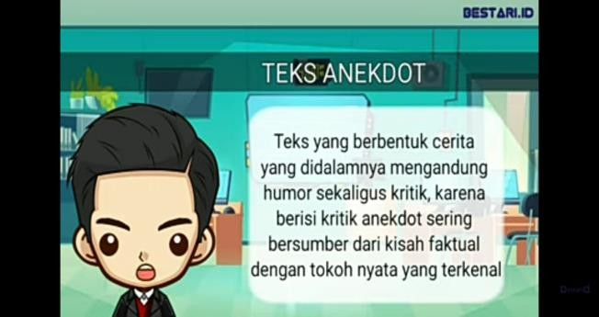

**Lembar Kerja Peserta Didik**

**Kegiatan Inti Pertemuan 3 & 4 :**

1. **Struktur Teks Anekdot**
2. Orientasi
3. Komplikasi
4. Evaluasi
5. **Kaidah Kebahasaan Teks Anekdot**
6. Kata Keterangan Waktu
7. Kata Pertanyaan Retoris
8. Majas Sindiran (Ironi, Sinisme dan Sarkasme)
9. Kata Kerja Aksi
10. Konjungsi Urutan Waktu
11. Kalimat Perintah

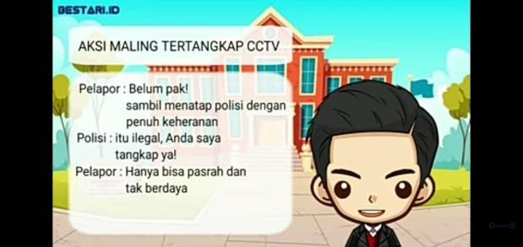

**Contoh Teks Anekdot**

**Tenda Hilang**

Justin dan Harry sedang mengikuti perkemahan musim semi. Di tengah malam, Justin terbangun dan membangunkan Harry.

"Hush.. Harry.. lihat ke langit dan katakan apa yang kamu lihat".

"Saya melihat jutaan bintang, Justin", kata Harry.

"Dan apa kesimpulannya, Harry?" Harry berpikir sejenak.

"Baik, berdasarkan astronomi, ada jutaan galaksi dan mungkin miliaran planet. Menurut astrologi, saya mengamati bahwa planet Saturnus berada di dalam Leo. Sementara menurut horologi, saya menyimpulkan bahwa waktu mendekati tiga seperempat pagi, menurut meteorologi, saya kira besok harinya bagus. Menurut teologi, saya lihat bahwa Tuhan Maha Kuasa dan kita begitu kecil tak berarti. Menurutmu sendiri apa, Justin?" tanya dia.

"Harry, tenda kita dicuri orang!" ungkap Justin, sambil menepuk dan memegang bahu Harry.

Keduanya pun baru menyadari, bahwa tendanya dicuri hingga panik kesana kemari mencari tendanya. Demikianlah cerita berakhir.

1. **Kegiatan Inti Pertemuan 5 & 6 :**

**Tes Formatif**

|  |
| --- |
| **PENUGASAN** |
| **Topik** : Teks Anekdot “APD”  **Tugas** :   1. Mengidentifikasi struktur dan unsur kebahasaan yang terdapat dalam teks. 2. Menjawab pertanyaan berdasarkan teks. 3. Mempresentasikan hasil diskusi dari tempat masing - masing secara berkelompok   **Petunjuk** :   1. Kerjakan tugas dengan kelompok masing-masing 2. Presentasikan hasil diskusi secara berkelompok |

|  |
| --- |
| **Tugas** **1** **:**  Bacalah teks anekdot yang telah di buat secara berkelompok, kemudian amati dan tentukan   1. Struktur Teks anekdot 2. Kaidah kebahasaan teks anekdot   **Tugas 2 :**  Jawablah pertanyaan berikut ini terkait materi Teks anekdot :   1. Apa yang kamu ketahui tentang isi teks di atas? 2. Apakah teks diatas sudah sesuai dengan struktur teks anekdot? 3. Adakah kaidah kebahasaan yang terdapat dakam teks anekdot!   **Tugas 3 :**  1. Presentasikan teks anekdot secara berkelompok ! |

**Pedoman Penskoran**

**Aspek Keterampilan (Pengamatan Unjuk Kerja/Praktik Berbicara)**

|  |  |  |  |  |  |  |  |
| --- | --- | --- | --- | --- | --- | --- | --- |
| No | Nama Siswa | Aspek Penilaian | | | | | Kompeten/  Belum |
| Karikatur/  *Stand Up Comedy*/ Video Drama Lucu | Teks Anekdot | | | |
| Struktur | Kebahasaan | Ketepatan Waktu | Total Nilai |
| 40 | 20 | 20 | 20 | 100 |
| 1 |  |  |  |  |  |  |  |
| 2 |  |  |  |  |  |  |  |
| 3 |  |  |  |  |  |  |  |

***Keterangan :***

1. Video Vlog
2. Sangat Baik (40) = video atau gambar sesuai dengan teks anekdot, lengkap dan jelas
3. Baik (30) = video atau gambar sesuai lengkap tapi tidak jelas
4. Cukup (20) = video atau gambar sesuai, tidak lengkap dan tidak jelas
5. Kurang (10) = video atau gambar tidak sesuai, tidak lengkap dan tidak jelas
6. Struktur dan Kaidah Kebahasaan Teks Anekdot serta ketepatan waktu
7. Sangat Baik (20) = ada struktur, kebahasaan, tepat waktu
8. Baik (15) = tidak lengkap struktur, kebahasaan, dan tepat waktu
9. Cukup (10) = tidak lengkap struktur, kebahasaan, dan tidak tepat waktu
10. Kurang (5) = tidak ada struktur, kebahasaan, dan tidak tepat waktu

Total Nilai = Total Skor Video atau Gambar + Teks Anekdot

Dengan rentang nilai terendah 25 dan tertinggi 100

Kompeten/Belum Kompeten berdasarkan nilai KKM

***Contoh:*** Nilai 80 = 30+15+20+15

(Kompeten berdasarkan Nilai KKM 75)

**Tes Sumatif**

|  |
| --- |
| **PENUGASAN** |
| **Topik :** Teks Anekdot “Ain’t No Kermit”  **Tugas :**   1. Mengidentifikasi struktur dan unsur kebahasaan yang terdapat dalam teks anekdot 2. Menentukan topik dalam teks anekdot 3. Mencari informasi rinci dalam teks anekdot   **Pentunjuk :**   1. Bacalah teks yang disediakan 2. Jawablah pertanyaan berdasarkan teks yang disediakan |

**Perhatikan Teks berikut ini!**

**Pelajaran Kosong**

Guru : “Anak-anak, apa pelajaran favoritmu?”

Andre : “Saya sangat suka matematika, Bu.”

Rini : “Saya suka bahasa Inggris, Bu.”

Abdel : “Saya suka pelajaran sejarah, Bu.”

Guru : “Wah, bagus sekali! Hei Dadang, hanya bengong! Apa pelajaran favorit kamu?”

Dadang: “Ha? Ada apa bu? Saya suka…. Pelajaran kosong, Bu!”

Guru : “Tahun depan ketemu pelajaran ibu lagi ya kamu!”

**Silahkan kalian kerjakan soal di bawah ini!**

1. Teks di atas termasuk ke dalam teks?
2. Teks Drama
3. Teks Deskripsi
4. Teks Laporan Hasil Observasi
5. Teks Anekdot
6. Teks Hikayat
7. Struktur teks anekdot di atas ada di paragraf?
8. Satu
9. Dua
10. Tiga
11. Satu dan Dua
12. Satu, Dua dan Tiga
13. Manakah yang bukan termasuk struktur teks anekdot?
14. Orientasi
15. Deskripsi Bagian
16. Komplikasi
17. Evaluasi
18. Evaluasi dan Orientasi
19. Teks di atas berisi tentang?
20. Siswa yang senang pelajaran kosong
21. Siswa yang hobi belajar
22. Siswa yang suka pelajaran bahasa Inggris
23. Siswa yang suka pelajaran sejarah
24. Siswa yang rajin sekolah
25. Salah satu karakteristik teks anekdot adalah
26. Fakta
27. Subyektif
28. Lucu
29. Banyak unsur sara
30. Ditulis dari berbagai sumber

**Kunci Jawaban**

|  |  |
| --- | --- |
| No | Kunci Jawaban |
| 1. | D |
| 2. | A |
| 3. | B |
| 4. | A |
| 5. | C |

**Pedoman Penskoran**

Setelah menjawab latihan soal pada kegiatan belajar, kemudian cocokan jawaban Anda dengan kunci jawaban yang terdapat pada bagian akhir modul ini, hitung jawaban Anda yang benar. Untuk mengetahui tingkat penguasaan Anda dalam mempelajari materi dalam kegiatan ini, gunakan rumus penghitungan yang ada di bawah ini

Rumus penghitungan : Tingkat Penguasaan = Jumlah jawaban yang benar x 100%

Banyaknya Soal

Tingkat penguasaan yang dicapai :

90% - 100% = Baik Sekali

80% - 90% = Baik

70% - 80% = Sedang

>70% = Kurang

**Daftar Pustaka**

Gumilar, Selfi Indra dan Fadillah Tri Aulia. 2021. *Buku Panduan Guru Cerdas Cergas Berbahasa dan Bersastra Indonesia*. Jakarta: Pusat Kurikulum dan Perbukuan Badan Penelitian dan Pengembangan dan Perbukuan Kementerian Pendidikan, Kebudayaan, Riset, dan Teknologi.

Komariah, Pipit Dwi. 2021. *Bahasa Indonesia SMK/MAK Kelas X*. Jakarta : Erlangga

Dari internet <https://youtu.be/QgpSSZBvTjE>

|  |  |
| --- | --- |
| Tegal, 2 Juli 2023  Mengetahui  Kepala SMA Ihsaniyah Tegal, | Guru Mata Pelajaran, |
|  |  |
|  |  |
|  |  |
| **Ahmad Ulinnuha, S.Pd.I.** | **Andri Saeful Adnan, M.Pd.** |
| **NIP. -** | **NIP. -** |

**LAMPIRAN 3**

**Cover dan Sinopsis Novel Kemeja Flanel Rian Karya Nabilla Azarine**

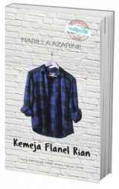

Bercerita tentang Rian dan barang berharga miliknya. Salah satu barang berharganya yaitu kemeja Flanel buatan sang Nenek. Rian sangat menjaga kemeja itu dengan baik. Suatu hari saat Rian akan mengambil kemeja miliknya dari tempat *laundry,* tidak sengaja kemeja miliknya tersobek oleh perempuan bernama Ola Rafandra.

Ola merasa sangat bersalah pada Rian hingga dia terus meminta maaf kepada Rian. Demi mendapatkan maaf dari Rian, Ola mempunyai misi dengan memberi dua belas hadiah untuk Rian. Selama Ola menjalankan misinya mereka berdua saling jatuh cinta.

**LAMPIRAN 4**

**Biografi Penulis Novel Kemeja Flanel Rian**

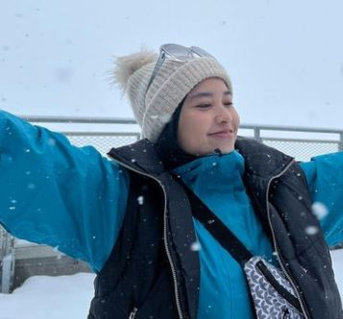Nabilla Driesandia Azarine atau sering dipanggil Billa merupakan penulis novel “Kemeja Flanel Rian” yang lahir di Tangerang pada tanggal 22 Juni 2001. Nabilla merupakan anak sulung yang telah menempuh Strata I di Bina Nusantara *University* jurusan *Mobile Application & Technology*. Penulis novel satu ini berkarir di bidang IT yang berfokus pada Kecerdasan Buatan (AI).

Nabilla mulai suka menulis pada saat SD, diawali dari hobinya yang suka membaca KKPK. Ketika orang tuanya membekalinya dengan laptop, dia mulai menulis sendiri. Tulisan milik Nabilla tidak pernah dibagikan pada orang lain, hingga dia bertemu dengan seorang teman di SMP yang memperkenalkannya pada *Wattpad.* Sejak saat itu, dia aktif menulis di *Wattpad* untuk menyalurkan hobinya.

Berikut beberapa media sosial Nabilla Azarine.

*Instagram :* [*https://www.instagram.com/billaza*](https://www.instagram.com/billaza)

*Wattpad :* [*www.wattpad.com/user/billaza*](http://www.wattpad.com/user/billaza)

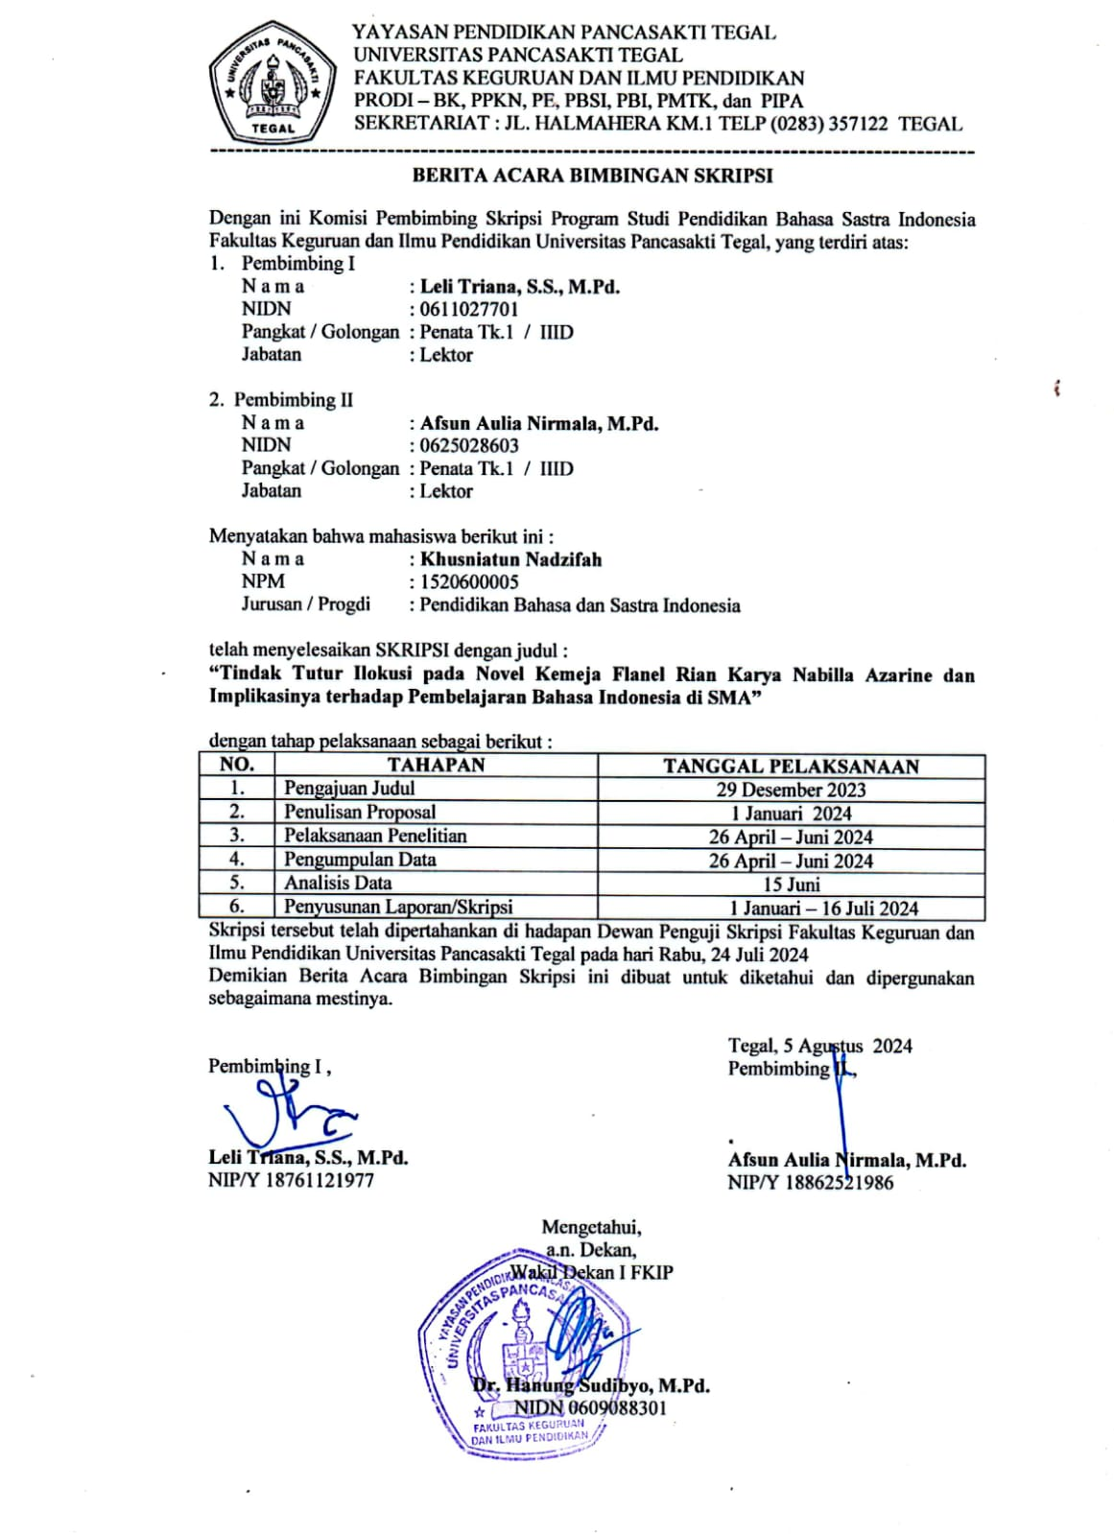

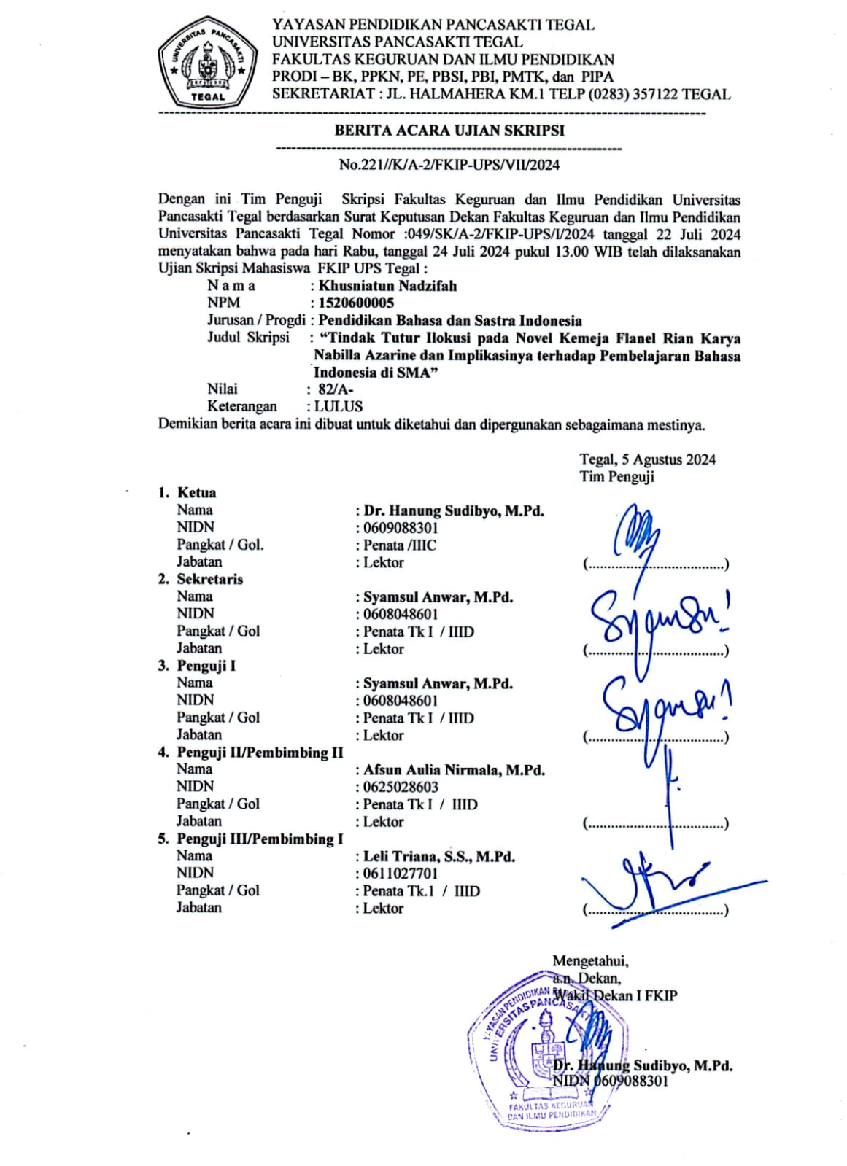

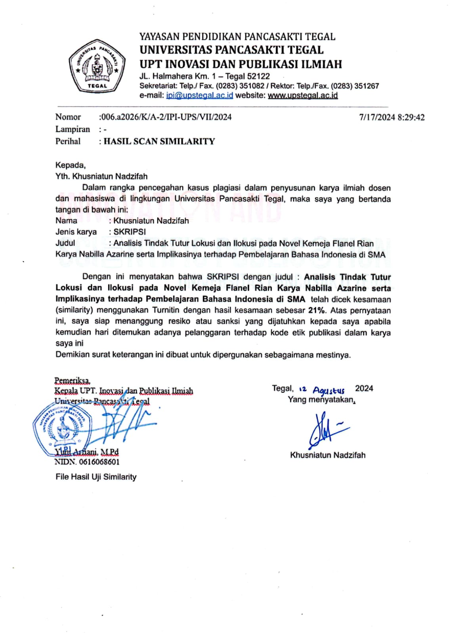

**BIODATA PENULIS**

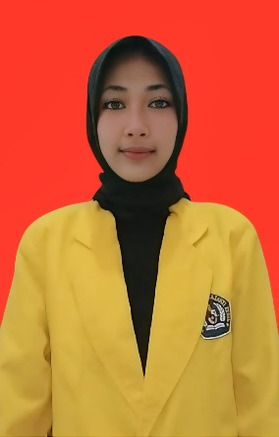Khusniatun Nadzifah, sering dipanggil Uni. Penulis dilahirkan di Tegal, Provinsi Jawa Tengah pada tanggal 6 Oktober 2001. Penulis merupakan anak pertama dari dua bersaudara, anak dari Ayahanda Suparto dan Ibunda Rochati. Penulis memulai pendidikan di RA Al-Hasaniyah, Kecamatan Tegal Timur, Kota Tegal. Penulis melanjutkan ke SD Negeri Slerok 6 Kota Tegal yang diselesaikan pada tahun 2014. Penulis melanjutkan pendidikan menengah pertama di SMP Negeri 15 Kota Tegal, yang diselesaikan pada tahun 2017. Selanjutnya penulis menempuh pendidikan kejuruan di SMK Negeri 2 Kota Tegal yang diselesaikan pada tahun 2020.

Pada tahun 2020, penulis terdaftar sebagai mahasiswa Pendidikan Bahasa dan Sastra Indonesia, Fakultas Keguruan dan Ilmu Pendidikan, Universitas Pancasakti Tegal. Selama menjadi mahasiswa, penulis aktif megikuti kegiatan organisasi HMPS (Himpunan Mahasiswa Program Studi) Pendidikan Bahasa dan Sastra Indonesia sebagai divisi kemahasiswaan. Pada tahun 2023 penulis melaksanakan Kuliah Kerja Nyata (KKN) di Desa Kutayu, Kecamatan Tonjong, Kabupaten Brebes. Penulis juga ikut serta melaksanakan Pengenalan Lapangan Persekolahan (PLP) di SMA Ihsaniyah Tegal. Penulis mengharapkan kritik dan saran mengenai skripsi yang telah saya buat, dapat disampaikan melalui email [khusniatunnadzifaah@gmail.com](mailto:khusniatunnadzifaah@gmail.com).